20220531 C2C與C2B電子商務的交易架構與經營模式
- C2C交易架構(Customer To Customer)
SHIFT+滑鼠左鍵可增加選取繪圖物件，接著可將之群組化為一物件
賣家C
買家C
拍賣網站
物流業者
金融機構
1刊登
2購物
3付款
4撥款
5託送

- C2C經營模式：
如網路拍賣，以商品刊登費、交易手續費、廣告費為營收來源。
「Yahoo!Kimo拍賣平台」對每一筆交易會收結標金額的1.49%為交易手續費。
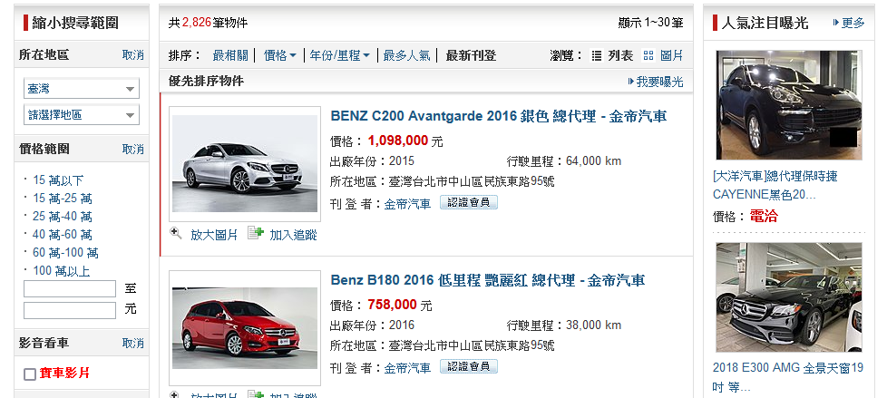

- C2B交易架構(Customer To Busyness)
主購C
團員C
物流業者
企業
金融機構
團購網站
1刊登
2發起合購
3合購
4付款
5購物
6付款
7撥款
8託送
9配送
10配送

20220531在MYSQL資料庫新增selldb資料庫及custs資料表並加入資料錄(續)
(五)用firefox 連 http://localhost:88並選取phpMyAdmin並輸入root(abc123abc123)帳密登入MYSQL
(5-1)選上方SQL輸入如下指令來建立selldb資料庫(字元集採UTF8)
CREATE DATABASE selldb default character set utf8;
(5-2)再輸入如下指令刪掉selldb資料庫
Drop DATABASE selldb;
(5-3)MYSQL的資料庫目錄在C:\APPSERV\MYSQL\DATA

